Байкальские дюны

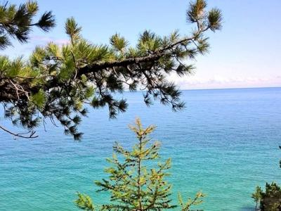
  Стоимость круиза: | от 72 000 руб
  Продолжительность: | 5 дней / 4 ночей
  Судно: | АЛЕКСАНДР ВЕЛИКИЙ
  Даты заезда:
  Параметры круиза: | Гарантированные экскурсии на русском языке в каждом городе  Русская группа

Цена круиза на 1 человека

Одноместная каюта, SGL (№ кают: 2) раннее бронирование | 101 500 руб
Одноместная каюта, SGL (№ кают: 2) | 115 500 руб
Двухместная каюта, TWIN (№ кают: 3, 4, 5, 6, 7) раннее бронирование | 80 000 руб
Двухместная каюта, TWIN (№ кают: 3, 4, 5, 6, 7) | 97 500 руб
Двухместное размещение в TPL каюте, TWIN (№ кают: 8, 9, 10) раннее бронирование | 80 000 руб
Двухместное размещение в TPL каюте, TWIN (№ кают: 8, 9, 10) | 97 500 руб
Семейная каюта, DBL (№ кают: 11, 12) раннее бронирование | 72 000 руб
Семейная каюта, DBL (№ кают: 11, 12) | 87 750 руб
Двухместное размещение в TPL каюте, DBL (№ кают: 13, 14) раннее бронирование | 80 000 руб
Двухместное размещение в TPL каюте, DBL (№ кают: 13, 14) | 97 500 руб
SGL размещение в любой из вышеуказанных кают (кроме 2, 11, 12) раннее бронирование | 125 000 руб
SGL размещение в любой из вышеуказанных кают (кроме 2, 11, 12) | 150 500 руб

Особенности круиза

Программа круиза включает в себя главные достопримечательности Байкала. До многих точек невозможно добраться по суше!

Программа круиза

День 1 Страна: Россия
Листвянка / Танхой

08:45 – сбор гостей у отеля «Иркутск», б-р Гагарина, 44
09:00 – трансфер в поселок Листвянка для посадки на теплоход.
70 км по Байкальскому тракту – Ваша финишная прямая на пути к Байкалу! По дороге – знакомство с гидом и первые факты о Байкале.
Посадка на теплоход, размещение в каютах. Знакомство с командой и инструктаж по технике безопасности.
Круиз начинается!
После сытного обеда запланирована высадка в поселкеТанхой.
Поселок основан в 1903 году в связи со строительством Транссиба. Сейчас в Танхое находится административный центр Байкальского государственного природного биосферного заповедника, который мы и посетим. Основной целью деятельности заповедника является сохранение уникальной местной экосистемы, экологическое воспитание и образование.
В первые сутки круиза Вы пройдете по Байкалу 255 км!
День 2 Страна: Россия
остров Ольхон / остров Огой

В первой половине дня мы сделаем высадку на небольшом острове Огой и посетим буддийскую Ступу Просветления – достопримечательность достаточно современную, но с интересной историей.
После обеда мы достигнем знаменитого острова Ольхон, «сердце» Байкала. Именно здесь мы увидим знаменитую скалу Шаманка – одну из девяти святынь Азии, наверняка, Вы ее уже видели на открытках или по телевидению – ведь это самый знаменитый байкальский пейзаж.
Сегодняшний день будет очень насыщенным! После обзора поселка Хужир, мы отправимся на экскурсию на колоритных местных УАЗах – единственный транспорт, который никогда не подведет, по северной части Ольхона до мыса Хобой. (дополнительная экскурсия – около 4000 руб/чел).
Сегодня мы пройдем по Байкалу 260 км!
День 3 Страна: Россия
бухта Академическая

Наш день будет насыщен пешими экскурсиями и пляжным отдыхом. Мы прибываем в бухту Академическая, центр отдыха «Байкальские Дюны».
Сегодня мы взойдем на Скалу обозрения (2,5 часа, уровень сложности – низкий), откуда открывается великолепная панорама Байкала – бухта Песчаная, Бухты Бабушка и Внучка, мыс Дед. Видна бухта Сенная с домиком лесника и баней.
После возвращения вечером нас будет ждать русская баня на берегу Байкала.
День 4 Страна: Россия
бухта Песчаная

Сегодняшний день можно как целиком и полностью посвятить загару на песчаном пляже в любой из бухт, так и небольшому трекингу в бухту Бабушка (2,5 часа, уровень сложности – низкий)
Здесь Вас ждут красивые виды, Байкал с невероятного цвета водой и песчаный пляж. По пути можно увидеть еще одну из достопримечательностей этих мест – ходульные деревья. Могучие сосны и лиственницы с закрученными ветром ветвями поднялись над землей на корнях-ходулях выше человеческого роста.
Вечером Вас ждет капитанский ужин.
Сегодня мы пройдем по Байкалу 90 км!
День 5 Страна: Россия
Листвянка

Окончание круиза. Перед тем, как отправиться в Иркутск, мы заглянем на рыбный и сувенирный рынок Листвянки. Около 13:00 – прибытие в Иркутск.

Описание круиза

Маршрут: Листвянка — Танхой — остров Огой — остров Ольхон — бухта Академическая — бухта Песчаная — бухта Бабушка — Листвянка
Что будем делать в круизе на тх «Александр Великий»:
- Посетим Байкальский биосферный заповедник в посёлке Танхой, где узнаем множество интересных фактов о Байкале и его обитателях
- Посетим Буддийскую ступу просветления на остров Огой и загадаем желание
- Посетим священный остров Ольхон, увидим самый узнаваемый пейзаж Байкала – Скалу Шаманка, и север Ольхона – мыс Сагаан-Хушун. За этот день мы узнаем множество бурятских легенд
- Будем загорать в бухте Академическая, увидим ходульные деревья и сходим в русскую баню на берегу Байкала

В стоимость круиза входит

В стоимость включено:
- Полный пансион (с ужина в первый день по завтрак в последний день)
- Услуги гида-экскурсовода
- Экскурсии, рекреационные платежи
- Трансфер из Иркутска в Листвянку и обратно
- Визовая поддержка для иностранных туристов

Дополнительно оплачивается

- Авиабилеты
- Встреча в аэропорту
- Чай, кофе, снеки и алкогольные напитки в баре (свой алкоголь на борту теплохода запрещен)
- Размещение в отеле до и/или после круиза
- Дополнительная экскурсионная программа
- Автомобильная экскурсия на мыс Хобой
- Посещение Ушканьих островов (лежбище байкальской нерпы)

АЛЕКСАНДР ВЕЛИКИЙ  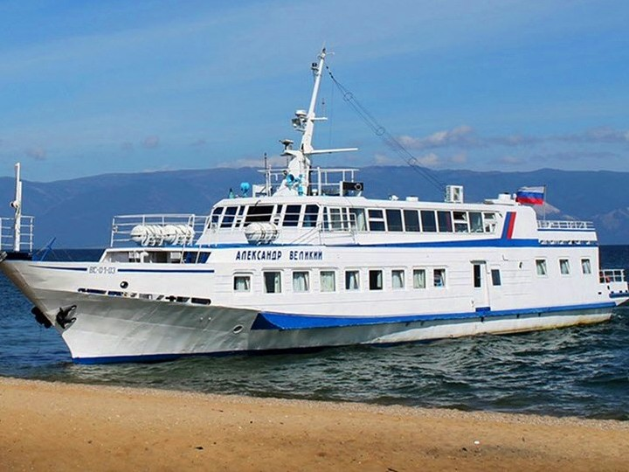 | Теплоход "Александр Великий" - небольшой комфортабельный 2х палубный теплоход, совершающий круизы по Байкалу - самому глубокому (1637 метров) и самому древнему озеру на планете (около 25 миллионов лет).  Озеро представляет собой 20% мировых запасов пресной воды, прозрачность которой достигает 40 метров. В Байкал впадает более 300 рек, а вытекает из него всего одна - красавица Ангара, которая потом впадает в Енисей.  Объём воды Байкала составляет 23000 кубических километров. Если остановить приток всех источников в Байкал, то Ангаре потребуется 400 лет, чтобы его опустошить!  Протяжённость Байкала с севера на юг сопоставима с расстоянием между Москвой и Санкт-Петербургом.  В регионе Байкала - более 300 эндемиков (составная часть флоры и фауны, представители которых представлены небольшой и единственной географической областью), самым милым представителем, безусловно, является байкальская нерпа, увидеть которую представляется возможным во время нашего водного путешествия!  Круиз на теплоходе - лучший способ посмотреть самые заповедные места Байкала, до которых не добраться по суше. Круиз позволяет за короткое время посетить максимальное количество интересных мест. Во многих точках нет ни сотовой связи, ни интернета. И это не минус, это полная перезагрузка и единение с природой - только Вы, дедушка Байкал и хорошая компания!  Теплоход "Александр Великий" прошёл полную реновацию в 2018 году и принимает на борт 18 членов экипажа и 34 пассажира, для размещения которых предлагается 14 комфортабельных 2-3х местных кают на нижней (главной) палубе с большими окнами.  Соотношение персонала к количеству пассажиров составляет 1:2, что безусловно является преимуществом.  Теплоход оснащён современными навигационными системами. Специально сконструированные большие окна позволяют любоваться необычайной красотой Байкала!  Уникальной особенностью теплохода является возможность причалить практически в любой точке Байкала!  Высадка на берег совершается при помощи трапа в отличие от всех других теплоходов, курсирующих по Байкалу, на которых высадка осуществляется только на шлюпках (даже при лёгком волнении другие теплоходы не могут осуществить высадку)!  Теплоходу "Александр Великий" не требуются специально оборудованные причалы!  Во время стоянки пассажиры теплохода "Александр Великий" могут в неограниченном количестве покидать теплоход и вновь на него возвращаться без утомительных ожиданий трансферов на шлюпках!  Морской класс теплохода позволяет осуществлять ночные переходы, тем самым у пассажиров имеется возможность продолжительных остановок в светлое время суток и побывать на севере Байкала (в случае 8-дневного круиза) в редком для посещения посёлке Хакусы с мощным термальным источником, бьющим из скалы в густом сосновом лесу.  Светлые каюты в пастельных тонах имеют все удобства, включая душ и туалет, а также большие окна.  На верхней (солнечной) палубе работает бар и ресторан с панорамными окнами (в отличие от всех других теплоходов, на которых ресторан располагается на нижней палубе с небольшими иллюминаторами), а также имеется зона отдыха на открытой части солнечной палубы (в двух шагах от бара и ресторана), с которой можно любоваться красотами Байкала в течение всего круиза.
DBL, 2х местная каюта  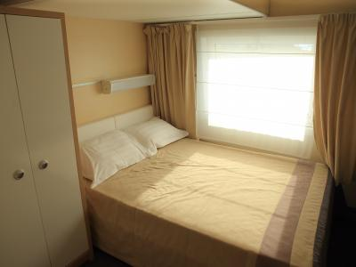 | Каюта №11, 12.  - Двуспальная кровать (DBL),  - Душ и туалет (в одной зоне), раковина,  - Шкаф,  - Стол,  - Прикроватные светильники,  - Электрические розетки 220V,  - Обогреватель.  ~ 8 кв.м.
TPL, 3х местная каюта  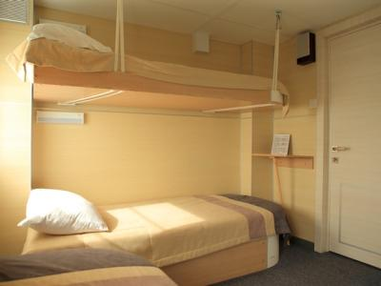 | 2 модификации:  Каюта №8, 9, 10, 15: кровати TWIN + верхняя полка-кровать.  Каюта №13, 14: двуспальная кровать DBL + диван.  - Душ и туалет (в одной зоне), раковина,  - Шкаф,  - Стол,  - Прикроватные светильники,  - Электрические розетки 220V,  - Обогреватель.  ~ 9 кв.м.
TWIN, 2х местная каюта  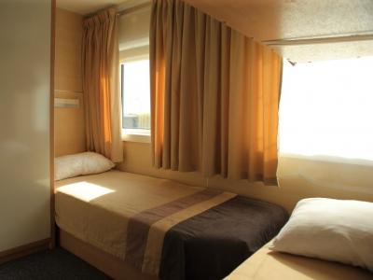 | Каюта №3, 4, 5, 6, 7.  - 2 кровати TWIN (под углом 90 грудусов),  - Душ и туалет (в одной зоне), раковина,  - Шкаф,  - Стол,  - Прикроватные светильники,  - Электрические розетки 220V,  - Обогреватель.  ~ 8 кв.м.
SGL, 1но местная каюта  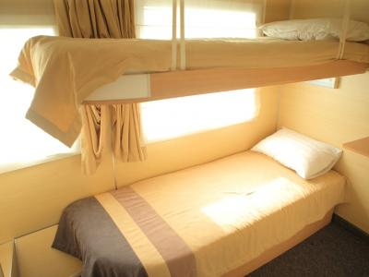 | Каюта №2.  - Одна односпальная кровать,  - Душ и туалет (в одной зоне), раковина,  - Шкаф,  - Стол,  - Прикроватный светильник,  - Электрические розетки 220V,  - Обогреватель.  ~ 6,5 кв.м.

